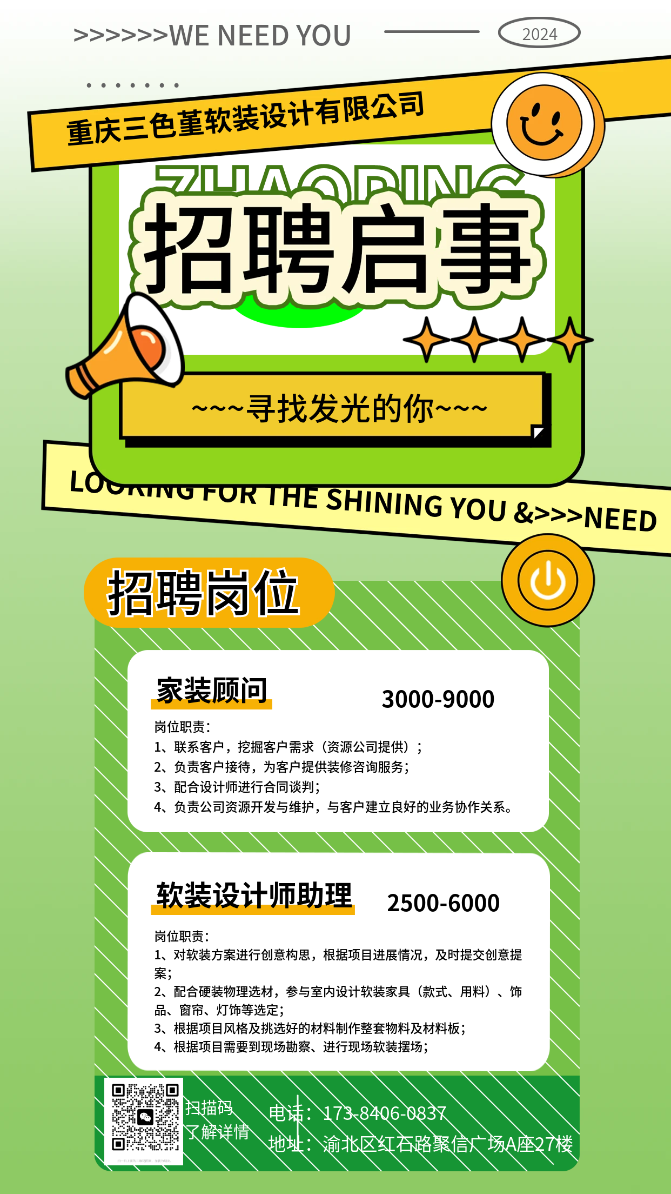
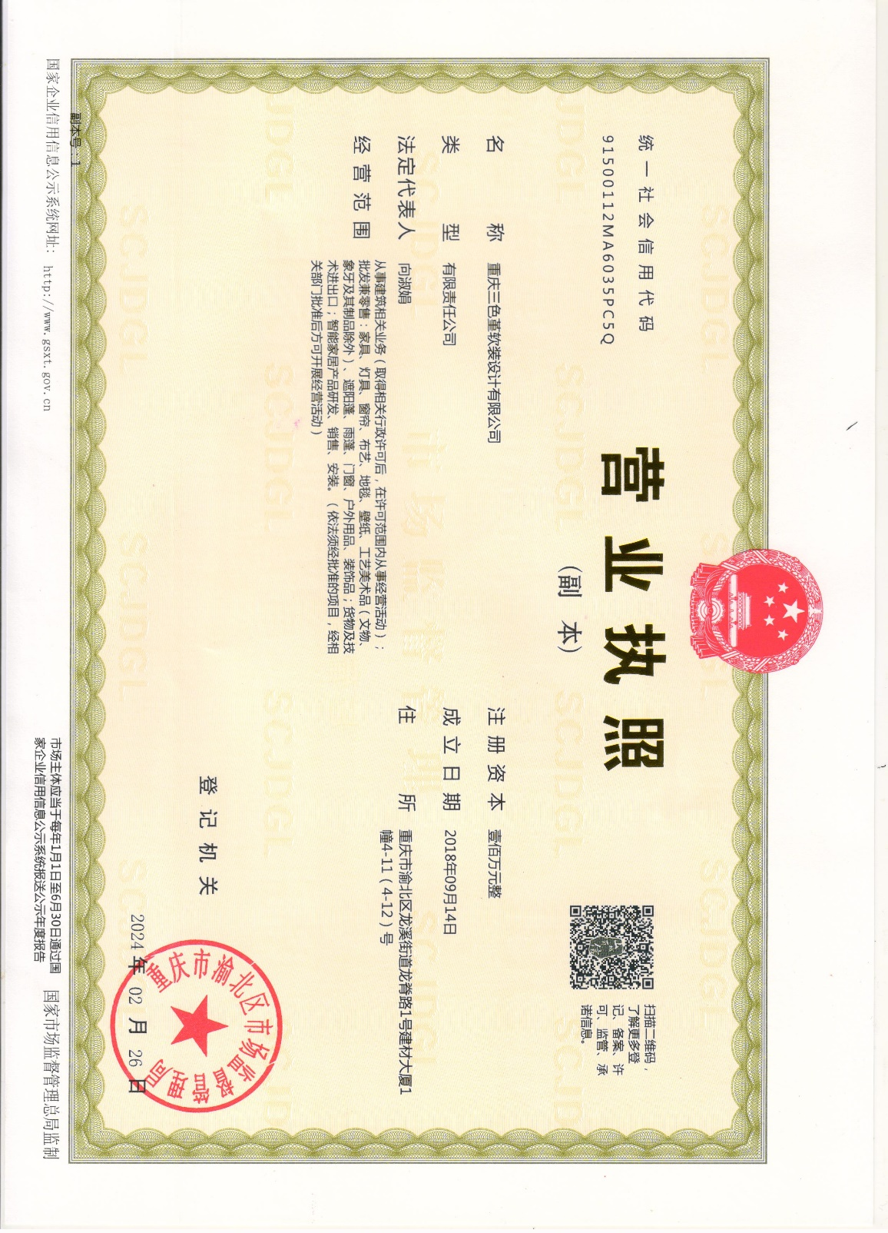

三色堇软装是一家专业从事全案设计服务、软装配饰服务、精装房改造设计与施工,软装产品销售和配饰设计服务为一体的软装服务中心。
这里汇集了一班富有想象力及艺术创造力的年轻人,我们善于思考、认真细致、踏实进取,以高度团结及协作精神,用心地为客户塑造极具特色的室内环境。三色堇软装拥有多元化产品:家具窗帘、墙布、软包、硬包、壁画、摆件、装饰画、地毯、灯具等。作品涉足室内整体软装艺术设计,家居配套,服务范围涵盖 平层住宅及别墅洋房、商业空间、房地产会所、样板房、酒店等软装陈饰的设计与实施。
软装设计在室内设计中起到美化、提升生活环境意象,丰富空间层次,赋予空间涵义的重要作用。我们凭着对空间的贴切理解和生活品位的不懈追求、整合丰富的产品资源,以全新的理念,对室内空间进行二度陈设与布置,还原室内空间真正生活化、人性化的一面,并以更加细致、专业、规范的服务流程为客户提供专业的整体软装服务。
公司地址：龙溪建材城聚信广场a座27楼
联系方式：罗老师173-8406-0837

